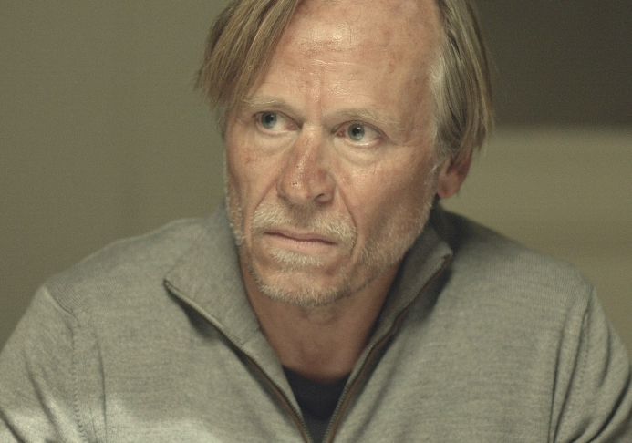
Rodinný film
Premiéra: 18. 2. 2016

Endorfilm, ČR / Německo / Slovinsko / Francie / Slovensko, 2015
Režie: Olmo Omerzu
Scénář: Olmo Omerzu, Nebojša Pop-Tasić
Kamera: Lukáš Milota
Hrají: Karel Roden, Vanda Hybnerová, Jenovéfa Boková, Daniel Kadlec, Martin Pechlát, Eliška Křenková

Jak se vypořádají s nečekanou svobodou dva teenageři, jejichž rodiče se vydali na plavbu jachtou po oceánu? Co udělá odloučení s dosud perfektně fungující rodinou? A co když do tohoto rodinného „testu“ vstoupí další, nečekaně dramatická událost? Na tyto otázky hledá odpovědi ve svém druhém celovečerním filmu talentovaný režisér Olmo Omerzu.
V samém závěru roku míří do kin český film, který je mimořádný už jen tím, jakou cestu zvolil. Ještě než se vydal do distribuce, úspěšně obkroužil několik prestižních zahraničních festivalů. Velký ohlas vzbudil na festivalu ve španělském San Sebastianu, z Tokia si dokonce přivezl Hlavní cenu za umělecký přínos (mimochodem, posledním českým filmem, který se na tomto festivalu uváděl, byl Kolja).
„Rodinný film je podle mě existenciální dobrodružný příběh. To pravé dobrodružství přitom paradoxně nezažívají rodiče při plavbě po moři, ale jejich děti mezi čtyřmi stěnami pražského bytu. Myslím si, že k tomu abyste zažili něco výjimečného nebo vyřešili své problémy, není potřeba cestovat nikam daleko,“ říká o svém filmu režisér Omerzu.
Skrývá se v tom silná dávka ironie, které si všímá velmi pozitivní recenze v asi nejprestižnějším filmovém magazínu Variety. „Publikum, které si libuje v ironii, si tuhle elegantní a překvapivou kombinaci černé komedie a silného dramatu náramně užije,“ píše se v recenzi časopisu Variety.

Přístupnost: nevhodné pro děti do 12 let
Žánr: drama
Verze: česká
Stopáž: 95 min
Formát: 2D DCP zvuk 5.1
Monopol do: 18. 2. 2026
Propagace: plakáty A1, plakáty A3, fotosky, tisk, TV, rozhlas, outdoor, internet
Programování: Zuzana Černá, tel: 582 365 576, GSM: 602 836 993, cerna@cinemart.cz

